

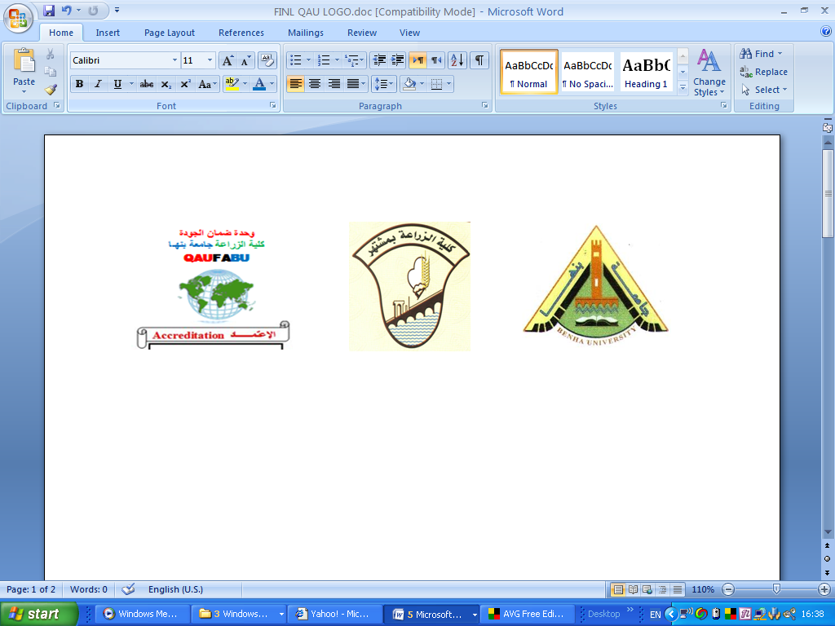
قسم النبات الزراعى نموذج إجابة مادة
ميكروبيولوجيا زراعية الفرقة الثانية
دور يناير 2015 (شعبة عامة)
ـــــــــــــــــــــــــــــــــــــــــــــــــــــــــــــــــــــــــــــــــــــــــــــــــــــــــــــــــــــــــــــــــــــــــــــــــــــــــــــــــــــــــــــــــــــــــــــــــــــــــــــــــــــــــــــ
يجيب الطالب عن ثلاثة نقاط فقط من كل سؤال مع الاستعانة بالرسم والمعادلات كلما أمكن.
ــــــــــــــــــــــــــــــــــــــــــــــــــــــــــــــــــــــــــــــــــــــــــــــــــــــــــــــــــــــــــــــــــــــــــــــــــــــــــــــــــــــــــــــــــــــــــــــــــــــــ
طريقة إجابة السؤال الأول:(15 درجة - خمسة درجات لكل نقطة)
- اذكر تركيب وأهمية الجدار الخلوى في البكتريا
يوضح الطالب تركيب الجدار الخلوى وانه يتركب من الـ Mureins وهى بعضها كربوهيدراتيه والبعض الآخر احماض امينية. والكربوهيدرات الداخلة فى تركيبه عبارة عن مركبين هما السكر الامينى N.acetyl glucose amine والاخر هو muramic acid موجودين فى تتابع تبادلى مرتبطه ببعضها بروابط بيتا 1-4 جليكوزيدية. و الاحماض الامينية الداخلة فى تركيب الجدار فهى alanine, glutamic, diaminopimelic acids . ويوضح أهمية الجدار الخلوى حيث يحفظ الجدار للخلية البكترية شكلها المميز كما يحمى الخلية من الظروف الخارجية ومن الضغوط الاسموزية العالية التى تتميز بها المحاليل الغذائية. ويتحكم فى نوع الجزيئات المارة خلال ثقوبه تبعاً لحجومها ولكن ليس له خاصية النفاذية الاختيارية مثل الغشاء السيتوبلازمى.و مسئول مباشرة عن إيجابية او سالبية الصبغ بجرام وهى صفة تقسيمية هامة اخرى حيث لا يستطيع الكحول ازالة معقد الجنسيان - اليود فى الخلايا الموجبة فتظل محتفظة بلونها البنفسجى بينما يزيل الكحول المعقد من الخلايا السالبة وبالتالى تاخذ اللون الاحمر عند صبغها بالصفرانين او الفوكسين ومما يؤكد مسئولية الجدار عن نتيجة الصبغ بجرام فإن الخلايا الموجبة تفقد اللون البنفسجى عند معاملتها بواسطة انزيم Lysozyme. وكما قد تحتوى طبقات الخلية السطحية على حامض الميكوليك Mycolic وهو المسئول عن الصبغ الصامد للاحماض.
ب- قارن بين الطور اللاجى والطور اللوغاريتمى في منحنى نمو البكتريا.
يرسم الطالب منحنى النمو مع توضيح أطوار نمو البكتريا ويوضح الفارق بين الطور اللاجى وبين الطور اللوغاريتمى من حيث كيفية اطالته او تقصيره وان الطور اللاجى يمكن اطالته بتغيير الظروف المناسبة لنمو الميكروب بعدة طرق كما فهمها مع ذكر اهمية ذلك عمليا فى حفظ اللحوم بعد الذبح ، وكذلك الطور اللوغاريتمى وكيفية اطالته ثم يذكر مثال للإستفاده من اطالته فى تنمية والحصول على البادئات مثل الخميرة وغيرها.
ج- ناقش تأثير الأشعة على نمو البكتريا.
يبين الطالب أن التأثير القاتل للأشعة على الميكروبات يرجع إلى أن الطاقة الإشعاعية الممتصة تحدث تغيير فى التركيب الجزيئى لمكونات الخلية خاصة للإنزيمات والمحتويات النووية وهو مايسمى بالتأثير المباش وقد يرجع التأثير إلى أحداث تفاعلات كيماوية تكون نواتج تسبب أفساد جزيئات السيتوبلازم والأجسام النووية بالخلية ويسمى هذا التأثير بالتأثير غير المباشر .

د- فسر كيف تحصل البكتريا ذاتية التغذية على الكربون والطاقة.
يوضح الطالب أن البكتريا الذاتية تحصل على الكربون من CO₂. اما من حيث مصادر الطاقة تقسم البكتريا الذاتية إلى :
1- البكتريا الممثلة للضوء وهى البكتريا التى تحصل على الكربون من ثانى أكسيد الكربون كمصدر وحيد للكربون و تحصل على الطاقة من الضوء عن طريق الكلوروفيل المنتشر فى السيتوبلازم.
2- البكتريا الممثلة للمواد الكيماوية المعدنية وهى التى تحصل على الكربون اللازم لها من CO₂ وتحصل على الطاقة من أكسدة المواد الكيماوية البسيطة القابلة للأكسدة . ويذكر الطالب المعادلات التي توضح اجابته واهم الميكروبات
طريقة اجابة السؤال الثانى: (15 درجة – خمسة درجات لكل نقطة)
أ- مستعينا بالمعادلات وضح مفهوم التنفس الهوائى في البكتريا.
يوضح الطالب ان التنفس هو انطلاق طاقة من التفاعلات الحيوية ووظيفة التنفس من حيث انتاج الطاقة والنواتج الوسطية المهمة فى الخلية . ويبين ان المستقبل النهائى للأيدروجين هو الأكسجين.مع ذكر الفرق بين الأكسدة الكاملة والأكسدة غير الكاملة. ثم يذكر المعادلات الخاصة بالبكتريا الهيتيروتروفية والذاتية والمعادلات الموضحة لذلك.

ب- حدد أهم الميكروبات والانزيمات التي تستخدمها البكتريا المحللة للمواد البكتينية في التربة.
يوضح الطالب أن البكتين من المكونات الأساسية للمخلفات النباتية حيث يكون الصفيحة الوسطى في تركيب النبات وهو مادة كربوهيدراتيه معقدة ، يتركب من وحدات عديدة من حمض الجلاكتويورونيك وهو يلى السكريات البسيطة والنشا والسليولوز من حيث سرعة التحلل بواسطة الميكروبات بما تفرزه من إنزيمات تسمى فى مجموعها بكتينيز ، وهى مجموعة من الانزيمات تشمل pectin methyl esterase, poly methyl galctourenase, poly galacturenase. مع ذكر الشكل البنائى للبكتين واهم الانزيمات المحلله له واهم الميكروبات المحلله.

ج- ناقش كيف يؤثر الكلور على نمو البكتريا.
يشرح الطالب الدور الذى يقوم به الكلور وتأثيراته على نمو الميكروبات من حيث التأثير المباشر وتفاعله مع بروتين الخلية أو التأثير غير المباشر بتفاعله مع الماء وانطلاق الأكسجين الذرى القاتل للميكروبات مع كتابة المعادلات.

- تستطيع الميكروبات تحليل الاحماض الأمينية بأكثر من طريقة. وضح ذلك بالمعادلات.
يبين الطالب ان عملية تحليل الاحماض الامينية تمر بعدة تفاعلات وهى
أولا – نزع مجموعة الأمين Deamination
(أ) النزع المباشر لجزئ الأمونيا مع تكوين حامض عضوى غير مشبع
)ب) نزع الأمونيا بالأكسدة مع تكوين حامض عضوى كيتوني
)جـ) نزع الأمونيا بالاختزال مع تكوين حامض عضوى أليفاتي
(د) بالتحلل المائى مع تكوين حامض عضوي كحولي
(هـ) باستخدام حمضيين أمينيين Stickland reaction
ثانيا بنزع مجموعة الكربوكسيل ويتكون أمين Decarboxylation
طريقة اجابة السؤال الثالث: (15 درجة – خمسة درجات لكل نقطة)
أ- تعتبر فطريات الميكوريزا من أهم صور التكافل بين النبات والفطريات. فسر تلك العبارة.
يقوم الطالب بتوضيح ماهى الميكوريزا والدور الذى تقوم به هذه الفطريات من تكافل مع النباتات وتيسير الفوسفور والفوائد التى يمكن أن تعود على النبات من استخدام هذه الكائنات فى التربة كأسمدة حيوية. وكيف تستفيد من النبات وكيف تفيده.

- حدد الخصائص العامة لعائلة فطريات البياض الزغبى وأهم الأجناس التابعة لها وكيفية التفرقة بينهم.
يوضح الطالب الصفات العامة لعائلة البياض الزغبى من حيث التركيب والتغذية وطريقة التكاثر اللاجنسى وطريقة التكاثر الجنسى . ثم يقوم الطالب بتقسيمها الى أجناسها المختلفة مع شرح لكيفية التفريق بين هذه الأجناس من حيث الطور اللاجنسى وطريقة وشكل الهيفات ونهايات الحوامل الجرثومية التى تختلف من فطر لاخر مع الرسم للتوضيح وكتابة الاسم العلمى.

ج- ارسم فقط خطوات تكوين الجراثيم الأسكية فى الفطريات.
يرسم الطالب الشكل التالى
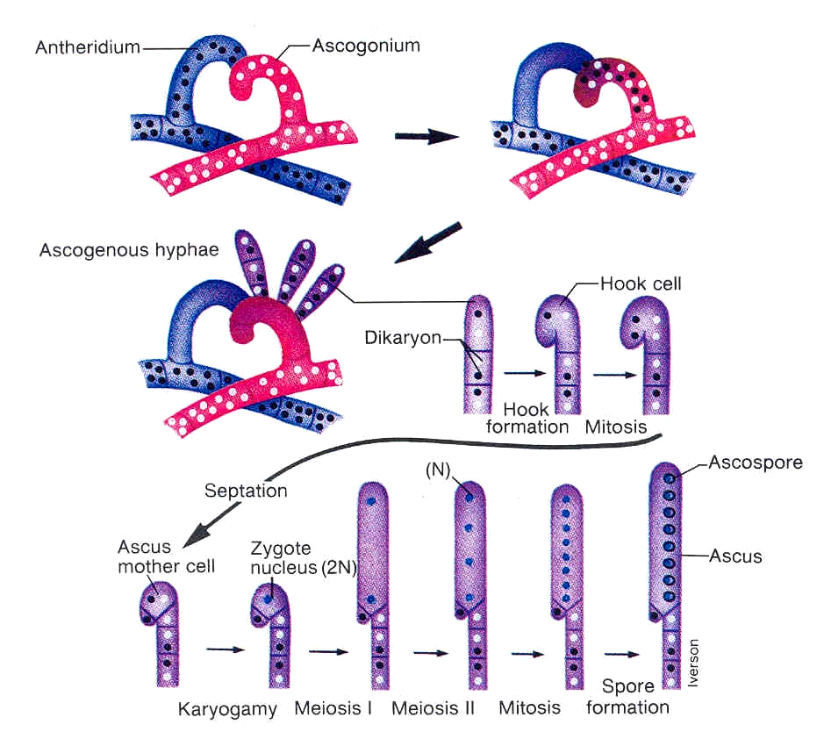

د- قارن بين أنواع الجراثيم اللاجنسية التي تكونها الفطريات.
يشرح ويرسم الطالب اهم الجراثيم اللاجنسية التي تكونها الفطريات مثل الجراثيم المفصلية والجراثيم البرعمية والجراثيم الكلاميدية والاسبورانجية المتحركة وغير المتحركة والكونيدية ويقارن بينهم من حيث الشكل وطريقة تجمعها على الفطريات.
طريقة اجابة السؤال الرابع: (15 درجة - خمسة درجات لكل نقطة)
أ- وضح شكل وتركيب البكتريوفاج مع مناقشة مراحل إصابته للخلية البكتيرية.
يوضح الطالب ان فيروس البكتريا يشبه شكل الحيوان المنوى ذو رأس عديدة الأوجه وذنب. والرأس سداسية الشكل متعدد الأوجة وهى عبارة عن غشاء رقيق من البروتين يوجد بداخله الحامض النووىDNA . أما الذيل فإنه عبارة عن إنبوبة من البروتين بها إنزيم خاص وينتهى الذيل بوسادة يخرج منها خيوط . تبدأ الإصابة بالبكتريوفاج بإلتصاق خيوط الذيل بمراكز الإستقبال بجدار خلية البكتريا ويخرج من الخيوط الإنزيم القادر على مهاجمة روابط كيميائية معينة بمراكز الإستقبال فيحللها ثم يندفع الحمض النووى للفيروس خلال الجدار إلى سيتوبلازم الخلية ، وبعد ذلك ينفصل أولاينفصل الغلاف البروتينى عن خلية البكتريا ، فى سيتوبلازم خلية البكتريا يقوم الحمض النووى للفيروس بتعديل المعلومات الوراثية للخلية لتقوم بعملية البناء الخاصه بالحمض النووى للفيروس وتناسخه أو تضاعفه. وعلى ذلك فإنه عندما يغزو البكتريوفاج خلية البكتريا المتخصصة له فإنه يتضاعف أو يتناسخ بها بشدة وأخيرًا يحدث تحللlysis للخلية البكتيرية وتنطلق منها فيروسات جديدة قادرة على إحداث العدوى لخلايا أخرى من نفس النوع
ب- ناقش تثبيت نيتروجين الهواء الجوى تكافليا بين الريزوبيا والبقوليات.
يوضح الطالب ان عملية التثبيت تقوم بها بكتريا العقد الجذرية التابعة لجنسى Rhizobium , Bradyrhizobium وذلك بداخل العقد الجذرية حيث تعيش هذه البكتريا معيشه تكافلية مع النباتات البقولية مثل البرسيم والبسلة والفاصوليا والفول البلدى وفول الصويا . وفى هذه العلاقة التكافلية فإن النبات يمد البكتريا بما تحتاجه من سكريات ومصادر للطاقة ومواد عضوية وغير عضوية بينما البكتريا تمد النبات بالمواد النيتروجينية المثبته . وهناك نوع من التخصص بين البكتريا العقدية والنبات البقولى العائل فلكل نبات بقولى أو مجموعة من النباتات البقولية نوع أو سلالة معينة من الريزوبيا . وتغزو البكتريا المجموع الجذرى وتدخل من طرف الشعيره الجذرية وتنمو مكونة خيط العدوى يمتد خيط العدوى داخل الشعيرة الجذرية حتى يصل الى خلايا القشرة بالجذور حيث يتفرع بالخلايا ثم يختفى خيط العدوى ، وتتكاثر البكتريا تكاثراً سريعاً وتتنبه خلايا القشرة فتنشط وتتكاثر ، وتتضخم ، وبذلك تتكون العقده الجذرية التى تتصل بالحزم الوعائية للجذر ، وتعيش البكتريا العقدية فى خلايا العقدة حيث تثبت النيتروجين وتتم عملية تبادل المنفعه
ج- اذكر طرق البسترة فى اللبن وكيف يمكن الحكم على كفاءة عملية البسترة.
يوضح الطالب ان للبسترة طريقتان :
1- البسترة البطيئة وفيها يعامل اللبن على درجة 62.8 5 م لمدة 30 دقيقة .
2- البسترة السريعةوفيها يعامل اللبن على درجة 71.7 5 م لمدة 15 ثانية .
ويؤخذ إختبار إنزيم الفوسفاتيز كدليل على مدى كفاءة عملية البسترة وخلو اللبن من الميكروبات المرضية لأنه يوجد فى اللبن الخام وفى كثير من الأنسجة وهو لا يوجد فى اللبن المبستر لأنه يتلف بالبستره .
د- قارن بين التسمم الغذائى البوتشولينى والتسمم بالسالمونيلا من حيث:
الميكروب المسبب – نوع التوكسين - الأعراض - طريقة الوقاية
يقوم الطالب بتوضيح أهم التسممات الغذائية مثل التسمم البوتشولينى والتسمم بالسالمونيلا. مع شرح مبسط لكل نوع من هذه التسممات ونوع التوكسين المفرز اذا كان داخلى ام خارجى وكذلك فترة حضانة التوكسين ومدى تأثر الميكروب والتوكسين بالحرارة وطرق انتقال الميكروب ووصوله الى الإنسان. كذلك طرق الوقاية من كلا التسممين.

مع أمنياتنا بالتوفيق ،
أ.د/حامد السيد أبوعلى
استاذ الميكروبيولوجيا الزراعية
كلية الزراعة – جامعة بنها

